Příloha č. 3 – Povinná osnova podnikatelského záměru programu Aplikace

Povinná osnova je dokument, při jehož dodržení žadatel o podporu/partner s finančním příspěvkem (dále jen „žadatel“/„partner“) při tvorbě podnikatelského záměru (PZ) odpoví na všechny relevantní body, které hodnotitel použije pro hodnocení projektu a následné přidělení bodů.

Pro projekty realizované v souladu s bodem 9.2.18 Výzvy je nutné vypracovat dva podnikatelské záměry a rozpočty rozdělené na dvě fáze. V rámci Výzvy IX. Aplikace OP PIK bude jako ucelený projekt brána pouze první fáze, následující fáze bude doložena druhým podnikatelským záměrem a druhým rozpočtem. Z tohoto důvodu bude Rozhodnutí o poskytnutí dotace obsahovat v bodě 7.4 zákaz uzavírat smlouvy nebo jakkoliv se zavazovat pro druhou fázi dříve, než bude zaregistrována žádost o podporu pro tuto druhou fázi. Jedná se o obdobu povinnosti stanovené v odst. 3 bodu 5.1 Výzvy týkající se motivačního účinku podle čl. 6 Nařízení Komise (EU) č. 651/2014. Požadavek na nezahájení prací před podáním žádosti o podporu (registrace žádosti) se vztahuje na všechny režimy podpory, které jsou realizovány podle tohoto nařízení, přičemž v případě této Výzvy se vztahuje nejen na prvotní podání žádosti o podporu, ale i na žádost před druhou fází.

- Anotace projektu
Žadatel zde stručně uvede zaměření projektu a jeho očekávaný výsledek.

- Připravenost žadatele/partnera k realizaci projektu
  - Stručná historie žadatele/partnera
  - Popis rozvojové strategie žadatele/partnera (max. 1 x A4)
Žadatel/partner popíše svou rozvojovou strategii, jejíž součástí je i specifikace části trhu, na kterou se zaměřuje výsledek projektu a popis obdobných řešení v zahraničí. Žadatel/partner uvede, jak konkrétně projekt přispěje k naplňování jeho rozvojové strategie.

  - Popis současné ekonomické situace a kapacitního zajištění realizace projektu

    - Ekonomická situace žadatele/partnera
    - Výzkumně – vývojová kapacita
Žadatel/Partner popíše svou vybavenost po stránce technické, včetně laboratorního a přístrojového vybavení, ve vazbě na výzkumné a vývojové činnosti plánované v projektu.
    - Management projektu a organizační zajištění

  - Odborná způsobilost k řešení projektu
    - Složení řešitelského týmu
Žadatel/Partner specifikuje složení řešitelského týmu, včetně zkušeností jeho jednotlivých členů s projekty výzkumu a vývoje.
2.4.2. Stručný popis projektů průmyslového výzkumu a experimentálního vývoje v minulosti i v současnosti řešených žadatelem/partnerem
Žadatel/Partner popíše na relevantních příkladech minulých projektů své zkušenosti a způsobilost pro realizaci projektu. Tuto způsobilost je vhodné vždy prokázat na tu část projektu, kterou se zavázal realizovat. Žadatel/Partner na příkladech ukončených projektů rovněž prokáže způsobilost projekt výzkumu a vývoje úspěšně dokončit a využívat jeho výsledky. Je důležité popsat všechny projekty žadatele a partnerů souvisejících s řešenou odbornou problematikou, aby nemohla vzniknout pochybnost o duplicitě projektů.
  - Motivační účinek
Žadatel zhodnotí význam přidělení podpory z hlediska rozsahu projektu, jeho cílů a rychlosti realizace ve srovnání s variantou řešení projektu bez poskytnutí podpory.

- Realizační část PZ
  - Cílová náplň projektu
Popis zaměření projektu z hlediska oblasti, do jaké bude výstup projektu spadat (CZ-NACE); popis samotného řešení projektu; technické a technologické aspekty (použité technologie, materiálové a energetické toky); SWOT analýza.
- Místo realizace projektu
Uvedení plné adresy místa/míst realizace projektu. V případě realizace projektu na místě bez přiděleného čísla popisného žadatel uvede toto místo v podobě parcelního čísla dané nemovitosti do popisu projektu i do této kapitoly v PZ.
- Soulad s Národní RIS3 strategií (max. 1 x A4)
Žadatel uvede, v jaké aplikační doméně bude jeho výstup figurovat. V případě velkého podniku je nutné specifikovat i vazbu na doménu znalostní. U MSP je vazba na znalostní doménu fakultativní (doporučuje se využít Podkladový materiál pro implementaci Národní RIS3 strategie).
- Konkretizace zvolené oblasti intervence 063/065 (max. 1 x A4)
Zvolí-li žadatel ve formuláři Kategorie intervencí, konkrétně v oblasti intervence v ISKP14+ kód 063 (Podpora klastrů a podnikatelských sítí, které jsou prospěšné především pro malé a střední podniky) nebo kód 065 (výzkumná a inovační infrastruktura, procesy, přenos technologií a spolupráce v podnicích se zaměřením na nízkouhlíkové hospodářství a na odolnost vůči změně klimatu), je povinen vyplnit i tuto kapitolu PZ, u ostatních žadatelů je tato kapitola nerelevantní.
U relevantních projektů (při volbě kódu intervence 065) žadatel vyčíslí dopad na nízkouhlíkové hospodářství v podobě CO2 nebo na klima v podobě CO2, nebo emisí metanu nebo jiných relevantních energetických ukazatelů, popřípadě vyčíslí/popíše úsporu vody v rámci adaptace proti změně klimatu. V takovém případě projekt musí zřetelně a prokazatelně vymezit úspory vody v celkovém rozsahu činnosti projektu, má se jednat o úspory vody v úhrnu celého výrobního procesu a prokazatelně definovat spotřebu vody ve výrobním procesu před a po zavedení nového technologického postupu/technologie/konstrukčního řešení atd. nebo projekt musí prokazatelně zdokonalovat postupy/technologie/konstrukční řešení atd., které se zabývají úpravou/čištěním znečištěné průmyslové vody (toxickými látkami, anorganickými průmyslovými kaly, průmyslovými tuky a oleji, radioaktivitou, mikrobiálním znečištěním apod.) anebo musí být zřetelně a prokazatelně vymezena úspora/efekt, který bude výsledkem inovovaného produktu.
V případě, že žadatel uvede kód intervence 063, pak je povinen naplnit podmínku Výzvy (viz pozn. pod čarou č. 1).
- Výstupy projektu
Žadatel specifikuje hlavní výsledek projektu v dostatečně podrobném technickém detailu, který musí být jedním z následujících výsledků výzkumu a vývoje, a to dle níže uvedené tabulky.
Typ výstupu | Specifikace | Počet výstupů
Funkční vzorek
Prototyp
Poloprovoz
Ověřená technologie
Software
Užitný vzor
Průmyslový vzor
Dále uvede podíl partnerů na výsledcích projektu a další možné očekávané výsledky výzkumu a vývoje.
V případě realizace projektu v souladu s bodem 9.2.18 Výzvy, je nutné v rámci podnikatelského záměru č.1 přesně specifikovat, jakým výstupem (v jaké fázi rozpracovanosti) bude ukončena 1.fáze projektu.

- Inovativnost připravovaného řešení
Žadatel popíše, jakým způsobem ovlivní očekávaný výstup projektu situaci na relevantních trzích v ČR a ve světě s detailním rozborem existujících konkurenčních produktů a uvedení odlišností navrhovaného řešení. Dále zde popíše očekávaný stupeň inovace výsledku (inovační řád) a uvede, zda a jak řešení projektu přispěje k přesunu aktivit Žadatele/partnera do kategorie produktů s vyšší technologickou úrovní.
- Způsobilé výdaje projektu

3.7.1. Souhrn celkových způsobilých výdajů
Žadatel uvede a popíše výši a strukturu způsobilých výdajů v členění na jednotlivé účastníky projektu a na průmyslový výzkum a experimentální vývoj. Zároveň žadatel zdůvodní přiměřenost navrhované výše způsobilých výdajů. Informace o způsobilosti výdajů jsou uvedeny v Příloze č. 1 Výzvy – Vymezení způsobilých výdajů.
Povinnou součástí této kapitoly je následující tabulka, která souhrnně uvádí výši způsobilých výdajů v součtu za všechny účastníky projektu. Její .xls verze je přílohou osnovy podnikatelského záměru:

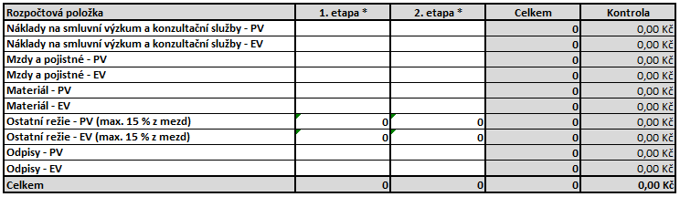

3.7.2. Smluvní výzkum
Žadatel/Partner detailně uvede popis předpokládaných externě pořizovaných služeb, zdůvodní jejich nutnost a způsob stanovení výše způsobilých výdajů.
Povinnou součástí této kapitoly je následující tabulka, jejíž .xls verze je přílohou osnovy podnikatelského záměru:

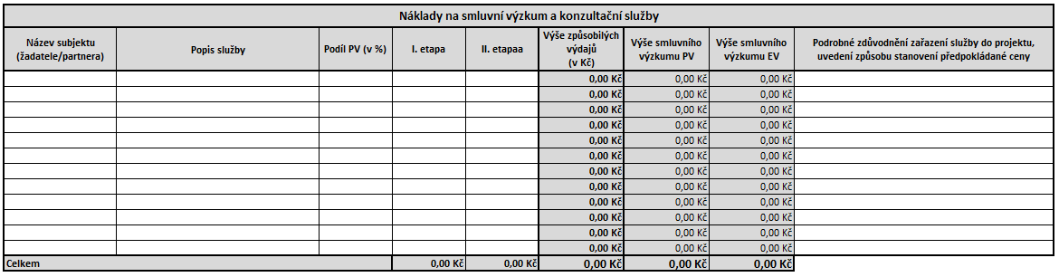
3.7.3. Osobní náklady
Žadatel/Partner detailně uvede přehled řešitelského týmu, resp. přehled zaměstnanců, jejichž mzda bude nárokována do způsobilých výdajů. Je-li hrubá měsíční mzda vyšší než úroveň průměrné mzdy pozice dle kódu CZ-ISCO uvedené v databázi MPSV – RSCP, je nutné detailně zdůvodnit výši nárokované hrubé mzdy.
Povinnou součástí této kapitoly je následující tabulka, jejíž .xls verze je přílohou osnovy podnikatelského záměru, jejíž součástí jsou rovněž informace týkající se způsobu vyplnění této vzorové tabulky:
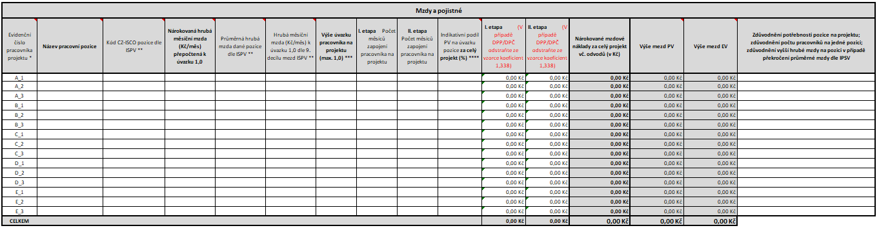

3.7.4. Materiál
Žadatel/Partner detailně uvede popis nakupovaného materiálu, zdůvodní jeho nutnost a způsob stanovení výše způsobilých výdajů.
Povinnou součástí této kapitoly je následující tabulka, jejíž .xls verze je přílohou osnovy podnikatelského záměru:

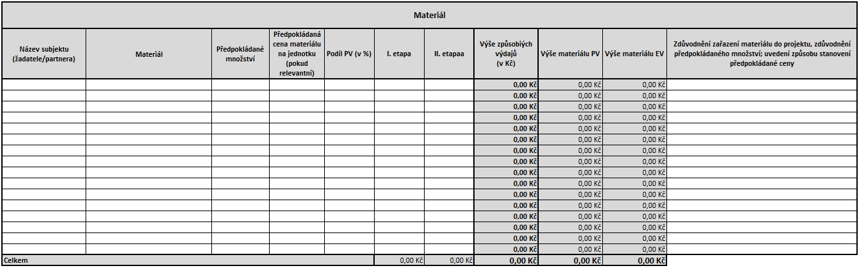
3.7.5. Odpisy
Žadatel/Partner detailně uvede odepisované technologie, zdůvodní jejich nutnost a způsob výpočtu výše odpisů.
Povinnou součástí této kapitoly je následující tabulka, jejíž .xls verze je přílohou osnovy podnikatelského záměru:

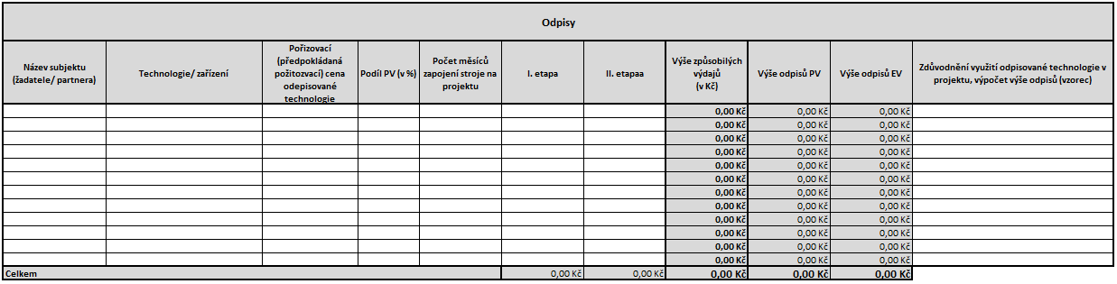

- Harmonogram a etapy projektu
Žadatel popíše zvolenou strategii týkající se technické realizace jednotlivých etap projektu, klíčové milníky projektu a jakým způsobem jsou naplánovány jednotlivé časové logické celky projektu (etapy) včetně výše způsobilých výdajů.
Datum podání žádosti o podporu = zahájení projektu
Datum plánovaného ukončení realizace projektu
Počet měsíců

Etapa | Detailní popis činností | Zahájení (DD/MM/RR) | Ukončení (DD/MM/RR) | Počet měsíců | Odhadovaný podíl PV (%) | Způsobilé výdaje
I
II
 |  |  |  |  | Celkem
- Zajištění práv duševního vlastnictví
Žadatel uvede způsob zajištění práv duševního vlastnictví po ukončení projektu, včetně způsobu umožnění nakládání s těmito právy pro jednotlivé účastníky projektu.
- Udržitelnost projektu – finanční, výrobní, personální.

- Popis projektového potenciálu

  - Marketingová strategie žadatele a tržní potenciál projektu
Žadatel/Partner představí svou marketingovou strategii včetně strategie využití výsledků projektu, popíše plány na komercializaci výsledků projektu po jeho ukončení a další nároky (např. investiční) uvedení na trh. Součástí je porovnání nákladů na projekt a dalších nutných nákladů a očekávaných výnosů z realizace výsledků. Žadatel také popíše možné bariéry využívání výsledků projektu.
Žadatel/Partner popíše tržní potenciál výstupů projektu a předpokládané tržní příležitosti – současný stav trhu, na který je projekt zaměřen, předpokládanou dynamiku trhu (velikost, předpokládaný růst), současný a očekávaný budoucí podíl na trhu (včetně reálného zdůvodnění) apod.
  - Neekonomické přínosy projektu (max. 1 x A4)
Žadatel uvede, zda má projekt potenciál pro jiné než ekonomické přínosy – projekt přispívá k řešení společenských výzev definovaných na národní nebo evropské úrovni (Národní priority VaVaI nebo rámcový program Horizont 2020), případně k rozvoji mezinárodní spolupráce ve výzkumu a vývoji (např. spolupráce v rámci sítě IraSME). Žadatel zde také popíše, jaký vliv má projekt na životní prostředí. Dále uvede případné další neekonomické přínosy projektu.

4.3. Potenciál rozvoje spolupráce podniků a výzkumných organizací
Žadatel popíše, jakým způsobem realizace projektu může zvýšit možnost spolupráce podnikatelské a výzkumné sféry. V případě řešení projektu v účinné spolupráci více subjektů žadatel uvede, jakým způsobem byla naplněna definice účinné spolupráce, zejména jakým způsobem jednotliví účastníci společně stanovili rozsah projektu, jak budou přispívat k jeho realizaci a sdílet jeho rizika a výsledky.

- Finanční analýza projektu
  - Hlavní ekonomické cíle projektu
Žadatel/partner uvede hlavní ekonomické cíle projektu, sledované ekonomické ukazatele projektu a celkové hodnocení ekonomické efektivnosti žadatele a projektu (očekávané tržby a zdůvodnění jejich výše; identifikace a kalkulace uvedení produktu na trh – veškeré náklady, nejen způsobilé výdaje).
  - Analýza rizik (max. 1 x A4)
Žadatel určí klíčová ekonomická a neekonomická rizika projektu, jejich dopad na realizaci projektu a na jeho efektivnost včetně opatření k eliminaci těchto rizik.
  - Financování projektu
Žadatel/Partner uvede, jaké konkrétní druhy financování projektu pro realizaci projektu bude využívat. Nedostatečné prokázání bonity žadatele může být závažnou překážkou a může vést až k zamítnutí žádosti o podporu.

- Závěr
Shrnutí základních údajů o projektu, případně uvedení dalších relevantních skutečností.

